# Fiche Technique : Gestion des Interactions de Jeu en Temps Réel

## 1. Objectif du Module

Assurer le traitement et la gestion des interactions de jeu en temps réel, notamment les combats, mouvements, et échanges d’objets, en garantissant des performances optimales grâce à une base de données NoSQL (Redis). Ce module supporte des charges élevées et permet un suivi des classements des joueurs actifs sur 24 heures.

## 2. Données Manipulées

### a. Données d’interactions

1. Combat (attack) :

Format : attack:<attacker_id>:<target_id>

* Dégâts infligés
* Identifiant unique de l'attaque
* Horodatage UTC (date/heure)

1. Déplacement (move) :

Format : move:<player_id>

* Coordonnées GPS
* Horodatage UTC (date/heure)
* Durée de vie (TTL) : Entre 10 et 60 secondes pour les actions temporaires.

### b. Données de base des joueurs (player)

* Points de vie (PV), points de mana (PM), endurance, interaction en cours, dégâts infligés, cible visée, coordonnées GPS et dernières actions.

### c. Données de classement

* Classement des joueurs actifs (sur 24 heures) basé sur un système de *sorted sets* dans Redis.

## 3. Charges Attendues

* Nombre total d’interactions : 20 millions/jour.
* Charge moyenne : 70 000 interactions/seconde.
* Pic maximal : 175 000 interactions/seconde (événements de groupe).

## 4. Fonctionnalités Clés

### a. Stockage et gestion des interactions en temps réel

* Combats: Enregistrement instantané des attaques avec stockage des détails (attaquant, cible, dégâts, horodatage).
* Déplacements : Mise à jour en temps réel des coordonnées GPS avec gestion de la durée de vie des données via TTL.

### b. Classements en direct

* Utilisation de *sorted sets* Redis pour compter les interactions de chaque joueur sur une période glissante de 24 heures.
* Actualisation automatique : suppression des interactions dépassant 24 heures grâce à `zremrangebyscore`.

## 5. Structure des Fichiers Python

### 1. connecte.py

- Fonctionnalité : Connexion au serveur Redis et récupération des données associées à une clé.

- Exemple de méthode clé :

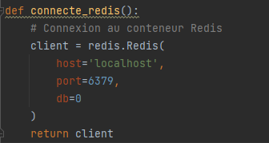

### 2. leaderboard.py

- Fonctionnalités :

* Ajouter une interaction avec un horodatage UNIX (zadd).
* Nettoyer les interactions de plus de 24 heures (zremrangebyscore).
* Récupérer les joueurs les plus actifs avec leurs scores, triés par ordre décroissant (zrangebyscore).

- Exemple de méthode clé :

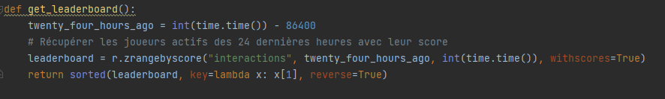

### 3. main.py

- Fonctionnalités :

* Stockage des attaques (hset).
* Suivi des mouvements avec coordonnées GPS et TTL.
* Gestion des classements en direct via `add_interaction`, `cleanup_old_interactions`, et `get_leaderboard`.

- Exemple de méthode clé :

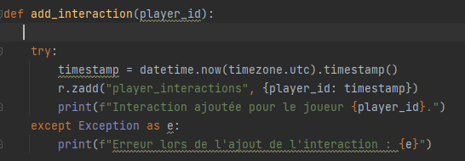

## 6. Base de Données Redis : Structure

### a.Ajout joueur:

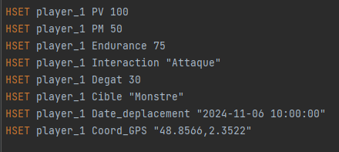

### b. Combat

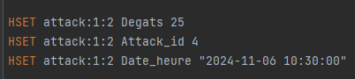

### c. Déplacement

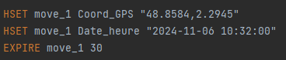

### d. Classements



## 7. Points Techniques Clés

* Redis comme base de données NoSQL :

Utilisation de structures comme **Hashes**, **Sorted Sets** et gestion du TTL.

* Performance :

- Gestion efficace des charges élevées via Redis, optimisé pour des opérations rapides en mémoire.

- Suppression périodique des données obsolètes pour garantir des performances constantes.

* Évolutivité :

Préparé pour des charges importantes grâce à l'optimisation des structures et à l'adoption d’une base NoSQL hautement performante.

## 8. Avantages de l'Approche

* Rapidité et faible latence grâce à Redis.
* Gestion efficace des actions éphémères avec TTL.
* Suivi des joueurs actifs et classement en temps réel.